2012년9월
보도관계자 각위
취 재 안 내

「한일축제한마당2012 in Tokyo」실행위원회
～비상의 기쁨을 함께～
「한일축제한마당2012 in Tokyo」
기자발표회

귀사의 무궁한 발전을 기원합니다.

작년에 이어 한일양국정부・기업의 지원협력으로 2012년9월29일（토）~10월2일（화） 4일간「한일축제한마당2012 in Tokyo」을 개최합니다.
올해는 신주쿠문화센터（도쿄도 신주쿠구）을 메인회장（9/29（토）만 개최), 오쿠보공원서브회장（9/29（토）~ 9/30（일））、관련행사（9/29（토）~10/2（화））를 개최하겠습니다

「한일축제한마당」은 한일국교정상화40주년 기념「한일우정의 해2005」의 주요사업으로 서울에서 시작되어, 2009년에는 도쿄에서도 개최된 행사로, 도쿄행사는 올해로4회째를 맞이하였습니다.
지금은 한일민간교류의 중심적 역할을 하는 행사로 정착되어가고 있습니다. 올해는「동일본대지진 복원기원」을 컨셉으로 하고, 프로그램의 테마를 「비상（飛翔）」 으로 정해, 양국간의 유대를 보다 깊고 견고히 하는 것을 목표로 하고 있습니다.

하기와 같이 기자발표회 개최를 안내드리니, 부디 많은 관심과 취재 바랍니다.

■ 일 시 : 2012년9월14일(금)14:00~(접수개시13:00~)

■ 장 소 : 재일본국대한민국대사관 한국문화원2층 한마당홀
（도쿄도 신주쿠구 요츠야 4-4-10）

■ 등단자 : 신 각수(재일본국대한민국특명전권사관)
사사키 미키오 (한일축제한마당실행위원장)
※ 한일축제한마당에 관련된 이외의 질문에는 답변하지 않으니 양해 바랍니다.
이상
【문의처】
<보도기관용>「한일축제한마당2012 in Tokyo」홍보사무국TEL / FAX：03-3571-9946
<일반용>「한일축제한마당2012 in Tokyo」사무국 TEL 03-6441-6531
※ 평일10시~17시30분(토일공휴일/평일12~13시 제외)
◆주일본국대한민국대사관 한국문화원 오시는 길
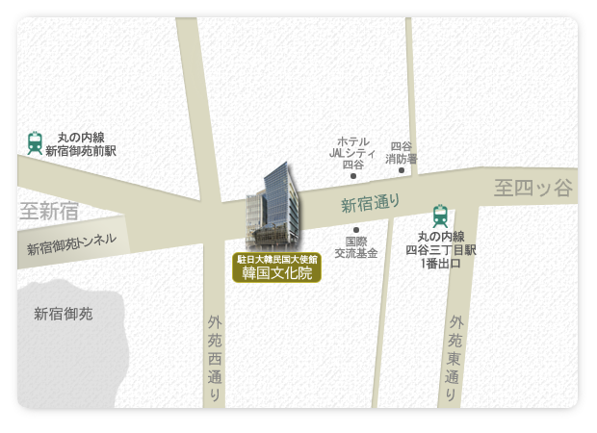
오시는길：마루노우치선「요츠야3쪼메」역1번출구에서 신주쿠방면 도보2분

※ FAX용지 답신용지에 9月13日（목）까지 출석가능 여부 연락 부탁드립니다 .
＜ＦＡＸ답신용지>
FAX No. 03-3571-9946
「한일축제한마당2012 in Tokyo」실행위원회 홍보사무국 앞

~비상의 기쁨을 함께~
「한일축제한마당2012 in Tokyo」
기자발표회

■일 시: 2012년9월14일（금）14：00~（점수개시 13：30~）
■회 場: 주일본국대한민국대사관 한국문화원2층 한마당 홀
（도쿄도 신주쿠구 요츠야 4-4-10）

- 9월13일（목）까지、하기의 □에 체크 후 상기FAX번호로 연락 부탁드리겠습니다.

□출석 □결석

회사명：
소 속：
대표자:
카메라 대／비디오카메라 대 합계 명
ＴＥＬ：
ＦＡＸ：

